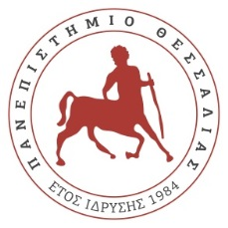
UNIVERSITÉ DE THESSALIE
CENTRE DES LANGUES ÉTRANGÈRES- SECTION DE LANGUE FRANÇAISE
tél.: 24210-74461(Bureau Γ20, 2e étage, bâtiment du Département de l’urbanisme),
24210-74682 (1e étage, bâtiment “Delmouzos”)

Activité 1: Lisons les textes suivants. Quelles sont les informations fournies ?
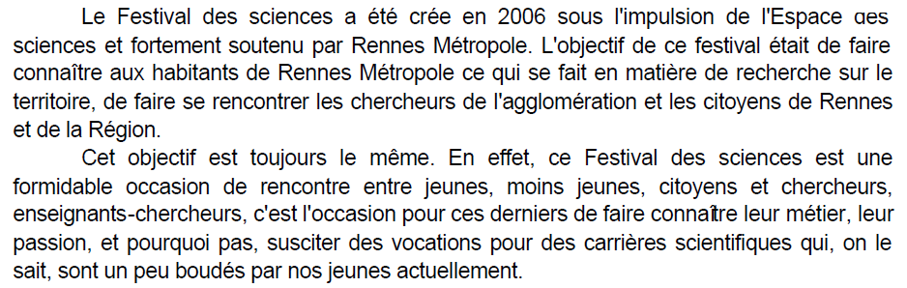
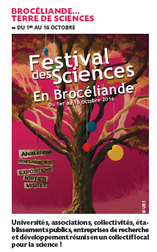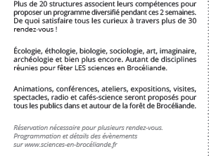
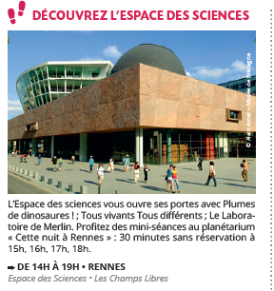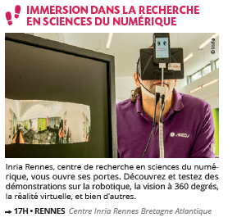
Le festival des sciences 2016, Rennes
